PRESSEINFORMATION
Hannover, 11. November 2024
Herbsttagung Bundesverband Kalksandsteinindustrie e.V.
Zusammenhalt in wirtschaftlich herausfordernden Zeiten
Bauwirtschaft und Baustoffindustrie leiden – bereits im dritten Jahr – unter einer wirtschaftlichen Krise bisher unbekannten Ausmaßes. Rückgänge von bis zu 50 Prozent bei Produktion und Umsatz gehen auch an der Kalksandsteinindustrie nicht spurlos vorbei. Flächendeckende Kurzarbeit, Produktionsstopps und Werksschließungen sind die dramatischen Folgen. Doch wie reagiert man als Branche auf derartige Herausforderungen? Am besten mit Schulterschluss, gemeinsamer Forschung und klarer Kommunikation im Jahr vor der Bundestagswahl. Die Herbsttagung der Kalksandsteinindustrie bot am 4./5. November in Hannover dazu ausreichend Raum.

Stärke durch Einigkeit
Für Jan Dietrich Radmacher, Vorstandsvorsitzender des Bundesverbands Kalksandsteinindustrie e.V. ist die Lage klar: „In Sachen Wohnungsbau hat die aktuelle Bundesregierung nicht nur ihre Ziele nicht erreicht. Sie ist in den letzten drei Jahren krachend gescheitert, weil sie die Ratschläge aller Experten in den Wind geschlagen hat.“ Stand heute werden in Deutschland mehr als 800.000 neue Wohnungen benötigt, vor allem im bezahlbaren Segment. Im Mai 2024 hatte sich Bauministerin Klara Geywitz noch für 294.300 Fertigstellungen in 2023 gefeiert, wohl wissend, dass die Genehmigungen schon damals dramatisch eingebrochen waren. Fachleute der Branche warnen, dass wir 2024 kaum noch 200.000 Fertigstellungen schaffen werden. 2025 verspricht, nochmals schlimmer zu werden. „Auch wenn wir in Sachen Inflation, Zinsniveau und Kreditnachfrage erste vorsichtige Anzeichen für die dringend nötige Marktbelebung sehen, politisch bleibt riesiger Handlungsbedarf, um Wohnungsuchende, Bauwirtschaft und Baustoffindustrie vor dem Kollaps zu bewahren. Wir brauchen Entbürokratisierung, Steuererleichterungen und vor allem neues Vertrauen in die teils chaotische Förderpolitik“, eröffnete Radmacher die diesjährige Herbsttagung, die am ersten Tag gemeinsam mit dem Bundesverband Porenbetonindustrie e.V. durchgeführt wurde.

Um im Jahr vor der Bundestagswahl politische und kommunikative Kontinuität zu wahren, hat sich der Vorstand im Rahmen einer ebenfalls durchgeführten außerordentlichen Mitgliederversammlung bereit erklärt, sein Mandat ein Jahr länger als geplant auszuüben. „Zudem freuen wir uns sehr, dass Markus Blum, Geschäftsführer der H+H Deutschland, dem Ruf in den Vorstand gefolgt ist. Mit ihm gewinnen wir einen ausgewiesenen Experten der Mauerwerksindustrie. Seine Expertise wird dabei helfen, unsere ambitionierten Ziele zu verwirklichen“, so Radmacher.

Innovation durch Forschung & Entwicklung
Wichtigste langfristige Themen für die Mauerwerksindustrie sind Klimaneutralität und Nachhaltigkeit. Um das selbstgesteckte Ziel einer treibhausgasneutralen Kalksandsteinindustrie bis 2045 zu erreichen, sind umfangreiche Forschungen und Investitionen nötig. Mit einem Anteil von derzeit 80 Prozent am CO₂-Abdruck der Kalksandstein-Produktion steckt in der Herstellung des Vorproduktes Kalk der auch mit Abstand größte Hebel zur Reduktion von Treibhausgasen.

Philip Nuyken, Geschäftsführer Politik des Bundesverbands der Deutschen Kalkindustrie e.V. und Leiter des Hauptstadtbüros, stellte in Hannover die „Roadmap Kalkindustrie 2045“ vor. Klar ist, dass auf Grund der rohstoffbedingten CO₂-Emissionen ohne CO₂-Speicherung und -Abscheidung eine klimaneutrale Kalkproduktion nicht zu erreichen sein wird.

Die Forschungsvereinigung Kalk-Sand e.V. führt seit Jahrzehnten Forschung zu Fragestellungen der Kalksandsteinindustrie durch. Forschungsleiter Dr. Wolfgang Eden präsentierte zahlreiche Projekte, die das Ziel eint, bessere Produkte mit weniger Energie- und Kalkeinsatz herzustellen, weil das den ökologischen Fußabdruck verringert und wertvolle Ressourcen schont.

Um die Erfolge der treibhausgasarmen Produktion ihrer Mitglieder zu dokumentieren, legt die Kalksandsteinindustrie zudem zukünftig ein Nachhaltigkeitsgütesiegel auf. Es weist aus, das strenge Grenzwerte im Hinblick auf die Reduktion von Treibhausgasen (Global Warming Potential) und den Nicht-erneuerbaren Primärenergiebedarf (PE_{NRT}) eingehalten werden.

Politisch klare Kante zeigen
„Im kommenden Jahr steht mit der Bundestagswahl die wohl wichtigste Richtungsentscheidung in unserem Land an. Angesichts der dramatischen Situation am Wohnungsmarkt ist zu erwarten, dass die Wohnungspolitik ein bestimmendes Thema der Wahl sein wird. Als Kalksandsteinindustrie haben wir nicht nur den richtigen modularen Systembaustoff für den bezahlbaren Wohnraum - unsere Bauweise ist nachgewiesen auch die wirtschaftlichste am Markt. Dies wurde uns im Rahmen unserer Herbsttagung von Prof. Dr.- Ing. Eric Brehm noch einmal nachdrücklich bestätigt. Daher werden uns gemeinsam mit unseren Partnern selbstverständlich in die anstehende Debatte einbringen. So, wie wir schon immer aufgetreten sind: Klar in der Sprache, aber sachlich in der Argumentation und zielorientiert.“, betont Roland Meißner, Geschäftsführer des Bundesverbands Kalksandsteinindustrie e.V.
Zeichen: 5.065
BILD 1:

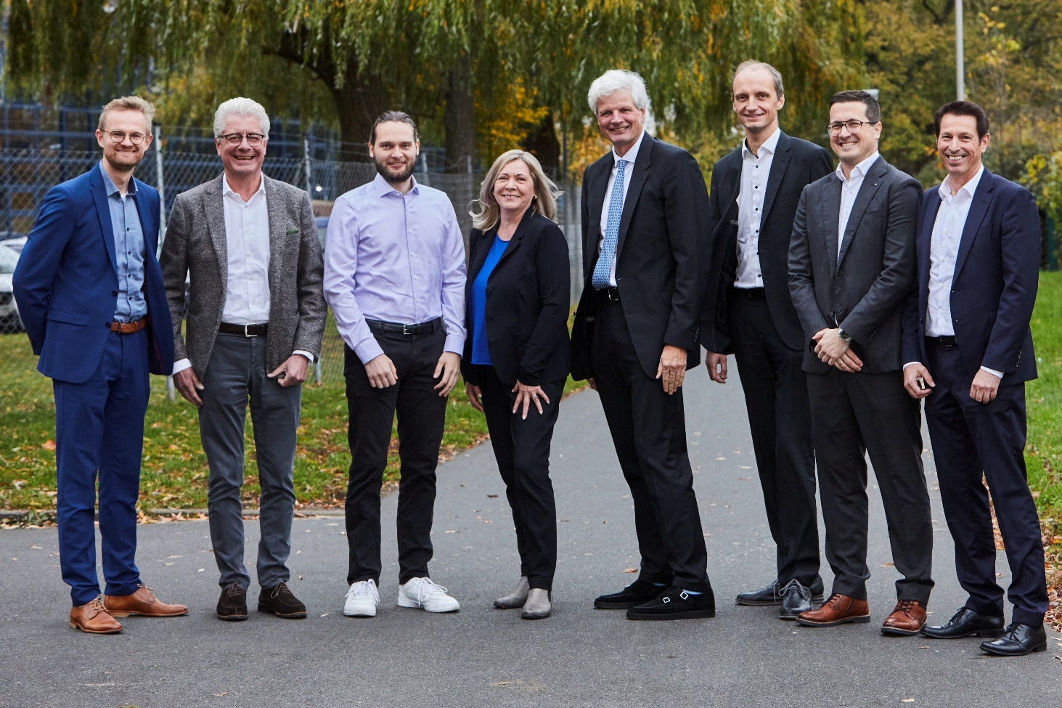
BU: Gastgeber und Referenten der gemeinsamen Herbsttagung 2024 - Philip Nuyken (Geschäftsführer Politik, Bundesverband der Deutschen Kalkindustrie e.V.), Heinz-Jakob Holland (Vorstandsvorsitzender Bundesverband Porenbetonindustrie e.V.), Kevin Klevenow (Bundesverband der Energie-Abnehmer e.V.), Petra Lieback (Geschäftsführerin Bundesverband Porenbetonindustrie e.V.), Jan Dietrich Radmacher (Vorstandvorsitzender Bundesverband Kalksandsteinindustrie e.V.), Christian Engelke (Geschäftsführer Wirtschaft Bundesverband Baustoffe – Steine und Erden e.V.), Prof. Dr.-Ing Eric Brehm (Vorstandsvorsitzender Deutscher Ausschuss für Mauerwerk e.V.), Roland Meißner (Geschäftsführer Bundesverband Kalksandsteinindustrie e.V.).

Foto: Henning Stauch – Bundesverband Kalksandsteinindustrie e.V.

BILD 2:
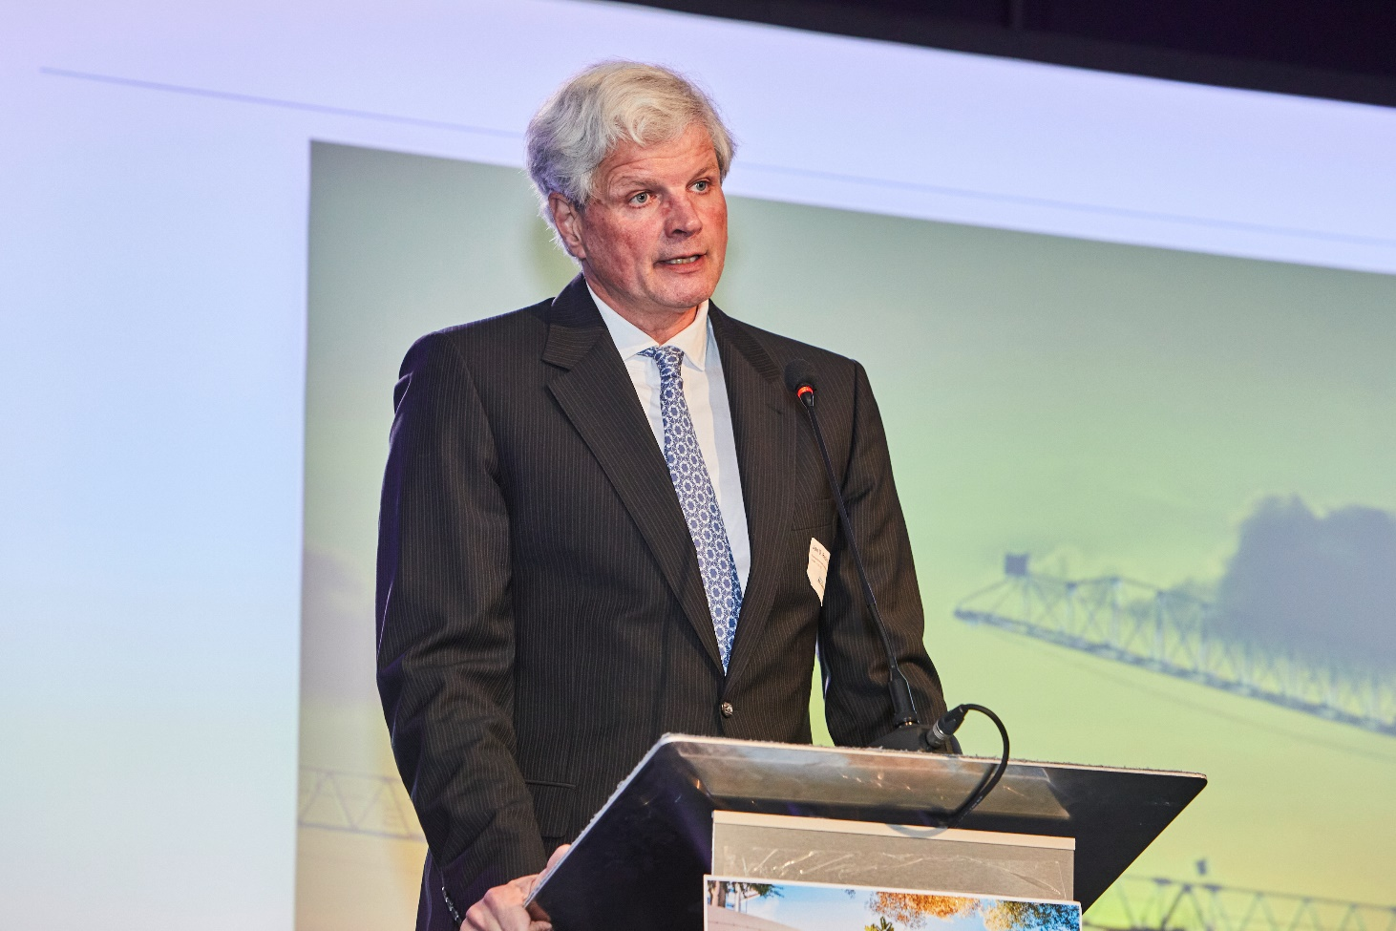

BU: Jan Dietrich Radmacher, Vorstandsvorsitzender BV KSI, appelliert an die Bundesregierung, schnell zu politischen Einigungen zu kommen, die dem immensen Bedarf an bezahlbarem Wohnraum Rechnung tragen. Die notwendigen 800.000 neuen Wohnungen können nur mit dem politischen Bekenntnis zu Neubau und Technologieoffenheit erreicht werden. Denn die aktuell viel zu geringe Bautätigkeit hat viele Ursachen, fußt aber größtenteils auf einer falschen Politik, die es nicht schafft, die notwendigen Rahmenbedingungen für mehr Wohnungsbau zu schaffen.

Foto: Henning Stauch – Bundesverband Kalksandsteinindustrie e.V.

BILD 3:

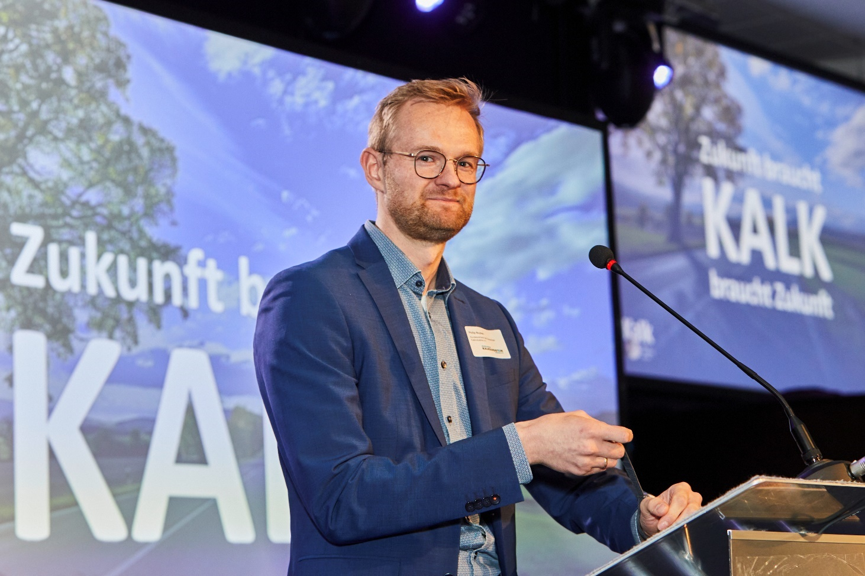

BU: Philip Nuyken, Geschäftsführer Politik des Bundesverbands der Deutschen Kalkindustrie e.V., zeigte auf, wie die Kalkindustrie bis 2045 klimaneutral werden kann, Als Vorprodukt der Kalksandsteinherstellung trägt die energieintensive Kalkproduktion derzeit 80 Prozent zum CO₂-Fußabdruck bei. Auf Grund der Recarbonatisierung, d.h. der Fähigkeit, der Umgebungsluft CO₂ zu entziehen und dauerhaft einzulagern, kann der mineralische Gebäudebestand zur CO₂-Senke werden. Dafür ist es politisch notwendig, die Recarbonatisierung bei Lebenszyklusanalyse anzuerkennen. Kalkindustrie, Kalksandsteinhersteller und Porenbeton-Produzenten setzen sich dafür gemeinsam sein.

Foto: Henning Stauch – Bundesverband Kalksandsteinindustrie e.V.

BILD 4:
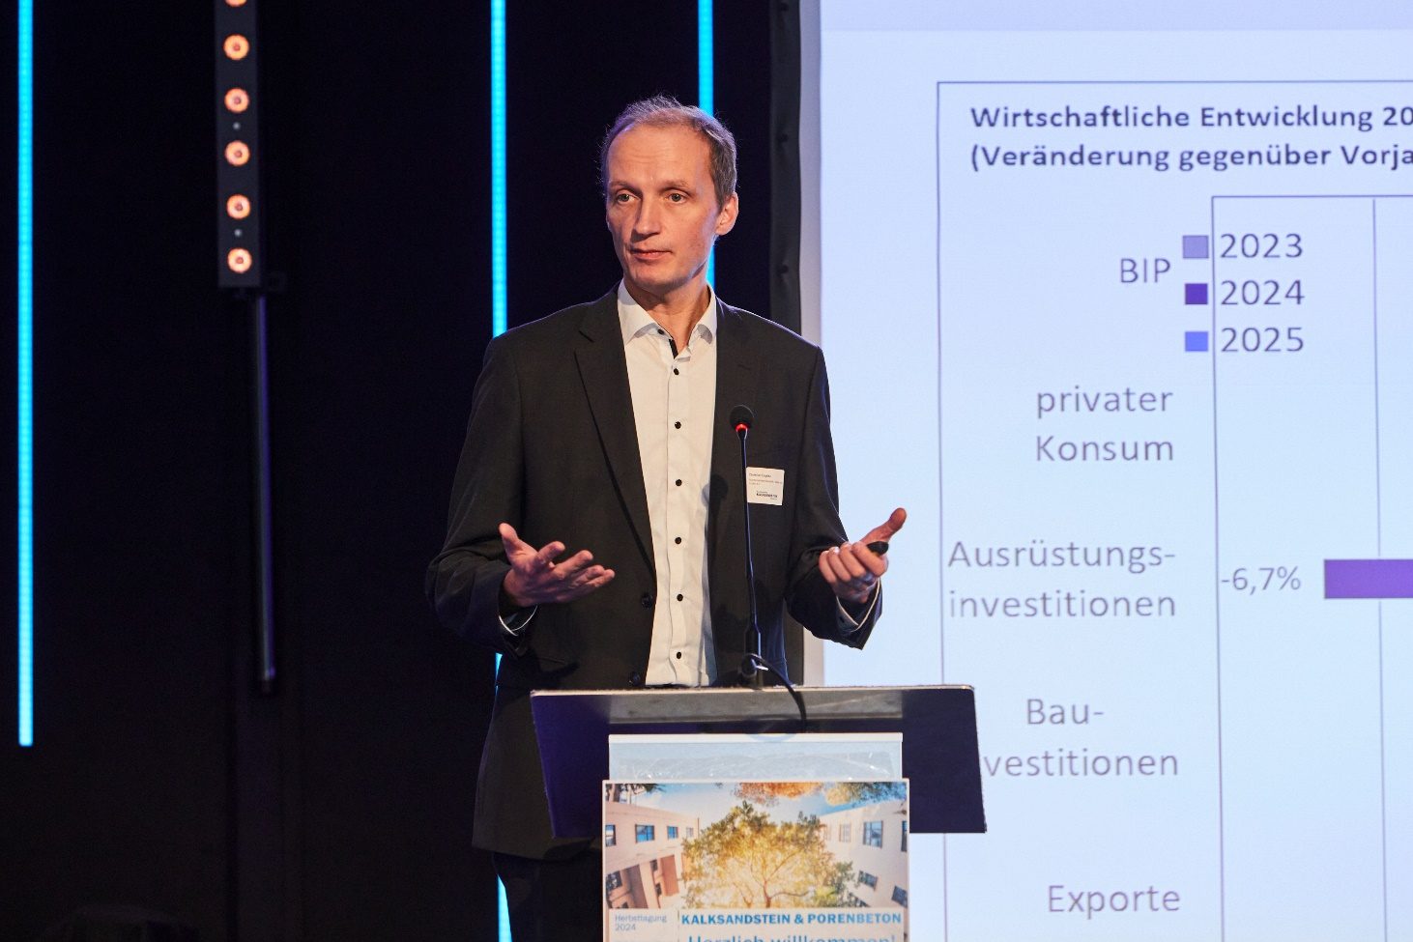

BU: Christian Engelke, Geschäftsführer Wirtschaft beim Bundesverband Baustoffe – Steine und Erden e.V. (bbs), legte in seinem Impuls den Finger in die Wunde. Er kritisierte besonders die fragmentierte Förderpolitik im Wohnungsbau die auf Spitzen- statt auf Breitenförderung abzielt, resümierte einen hochgradigen Vertrauensverlust im Markt nach dem EH55-Förderchaos. Zudem bemängelt der bbs wenig praxisgerechte Förderbedingungen, z.B. beim neuen KNN-Programm und die immer noch viel zu hohe Bürokratie in der Baubranche.

Foto: Henning Stauch – Bundesverband Kalksandsteinindustrie e.V.

BILD 5:
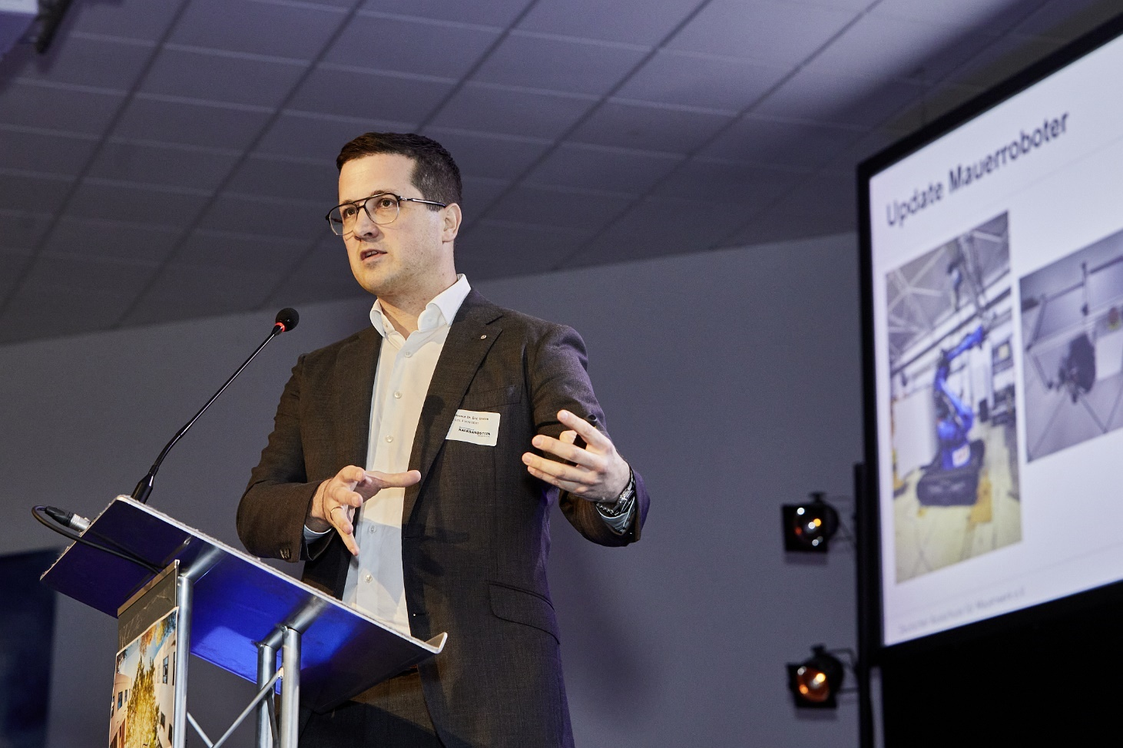

BU: Angesichts der alles überstrahlenden baukonjunkturellen Lage wird leider häufig vernachlässigt, wie viele Vorteile die Mauerwerksbauweise, insbesondere mit Kalksandstein, im Wohnungsbau bietet. Prof. Dr.-Ing. Eric Brehm führte die Vorteile in Personalunion aus Sicht eines Hochschulprofessors, eines beratenden Ingenieurs und als Vorstandvorsitzender des Deutschen Ausschusses für Mauerwerk (DAfM) aus. Jenseits von Schall-, Brand- oder Wärmeschutz für Bewohner können sich Investoren, Wohnungswirtschaft und Baugewerbe auf ein „ausentwickeltes“ Bausystem verlassen, dass für alle Anforderungen die optimale Lösung bereithält. Und das mit einer Wirtschaftlichkeit, die kaum eine andere Bauweise bieten kann.

Foto: Henning Stauch – Bundesverband Kalksandsteinindustrie e.V.

Über den Bundesverband Kalksandsteinindustrie e.V.:
Der Bundesverband Kalksandsteinindustrie e.V. (BV KSI) mit Sitz in Hannover vertritt die wirtschafts- und sozialpolitischen Interessen von 71 Kalksandsteinwerken im Bundesgebiet. Mit einem Organisationsgrad von über 95 % ist er das Sprachrohr der zweitgrößten deutschen Mauersteinindustrie. Das wirtschafts-politische Aufgabenspektrum reicht von wirtschaftlichen über technische bis hin zu rechtlichen Themen. So arbeitet der BV KSI beispielsweise in zahlreichen Gremien im Normungsbereich mit. Sozialpolitisch stehen die Zusammenarbeit mit den Berufsgenossenschaften sowie die Unterstützung bei Tarifverhandlungen im Vordergrund. Seit der Gründung im Jahr 1900 ist es das Ziel des Verbandes, die Interessen seiner Mitgliedsunternehmen zu bündeln, zu unterstützen sowie neue Perspektiven zu eröffnen.

